# Cài đặt Xdebug

Cài đặt xdebug và copy file xdebug.ini vào folder /usr/local/etc/php/conf.d/

Nội dung file xdebug.ini

zend_extension=xdebug.so  
xdebug.mode=develop,debug  
xdebug.idekey=docker  
xdebug.start_with_request=yes  
xdebug.log=/dev/stdout  
xdebug.log_level=0  
xdebug.client_port=9003  
xdebug.client_host=host.docker.internal

# Cài đặt debug trong PHPStorm

Vào File → Settings → PHP → Server

Cài đặt các thông số như trên, với:

* Name: bất kì
* Host: localhost
* Port: là port mà ta export từ DockerText

  Description automatically generated
* Absolute path on the server: đặt path /var/www/html (là folder mặc định chứa Wordpress trong docker) với thư mục chứ file Wordpress ngoài host (trong trường hợp này là thư mục wordpress)

Vào Edit Configuration → Add new configuration → PHP Remote Debug

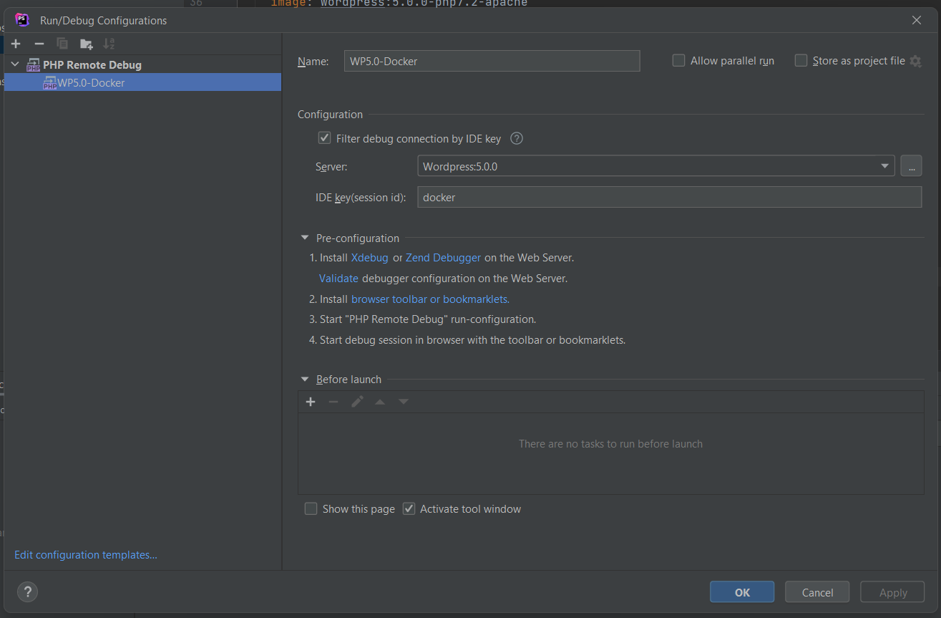Đặt tên cho configuration, chọn Filter debug connection by IDE key, dùng Server là server mà ta vừa setup và IDE key là dòng xdebug.idekey trong file xdebug.ini ở phần 1

# Bắt đầu debug

Chọn nút Debug để bắt đầu debug

